UNIVERSIDAD AUTÓNOMA DE BAJA CALIFORNIA

Fecha y hora de entrega:
No.

Foto*
SOLICITUD DE INGRESO

AL PROGRAMA DE MAESTRÍA EN ADMINISTRACIÓN

I. Datos Generales del solicitante.
1. | Nombre*:
2. | Domicilio actual*:
3. | Fecha y lugar de nacimiento*: | en*:
4. Tel. casa: |  | Tel. trabajo:
E-mail*: |  | y

II. Formación Académica.
5. Licenciatura en*:

6. Fecha de Titulación*: No- Cédula profesional*:

- Institución*:

- Promedio*:

Otros estudios:

III. Experiencia Profesional.

- Nombre de la organización en la que presta sus servicios actualmente. (En caso de no estar trabajndo especificar)

- Puesto que ocupa en la empresa:

- Giro de la empresa :

Antigüedad en el puesto:

- Nombre y teléfono del Jefe:

- Describa las principales actividades que realiza en su puesto:

IV. Otros Datos.
14. | ¿Cómo se enteró del programa?
 | Periódico ( | ) | Folleto ( |  | ) | Internet ( | ) | Recomendación ( |  |  | )
 | Otro:
15. | ¿Cuáles fueron los criterios |  |  | que consideró para seleccionar este posgrado?
 | Costo ( ) | Plan de Estudios |  |  | ( | ) Horarios ( | ) | Planta Docente ( |  |  | )
 | Prestigio de la Institución ( |  |  | ) |  | Ubicación Geográfica ( |  |  |  |  | )
 | Otros:
V. Énfasis de Interés*.
16. | Finanzas | ( | ) | Estrategia, Competitividad y Productividad |  |  |  |  |  | ( | )
 | Mercadotecnia ( |  | ) | Recursos Humanos |  |  |  |  |  | ( | )
16A. ¿Tiene pensado solicitar algún tipo de apoyo económico?
a) Beca Recursos Humanos |  |  |  | ( | ) | b) Beca al Sindicato |  |  | ( | )
c) Beca en la empresa que trabaja ( |  |  |  |  | ) | d) Beca CONACYT |  |  | ( | )
e) Beca Mérito Escolar |  |  |  | ( | )
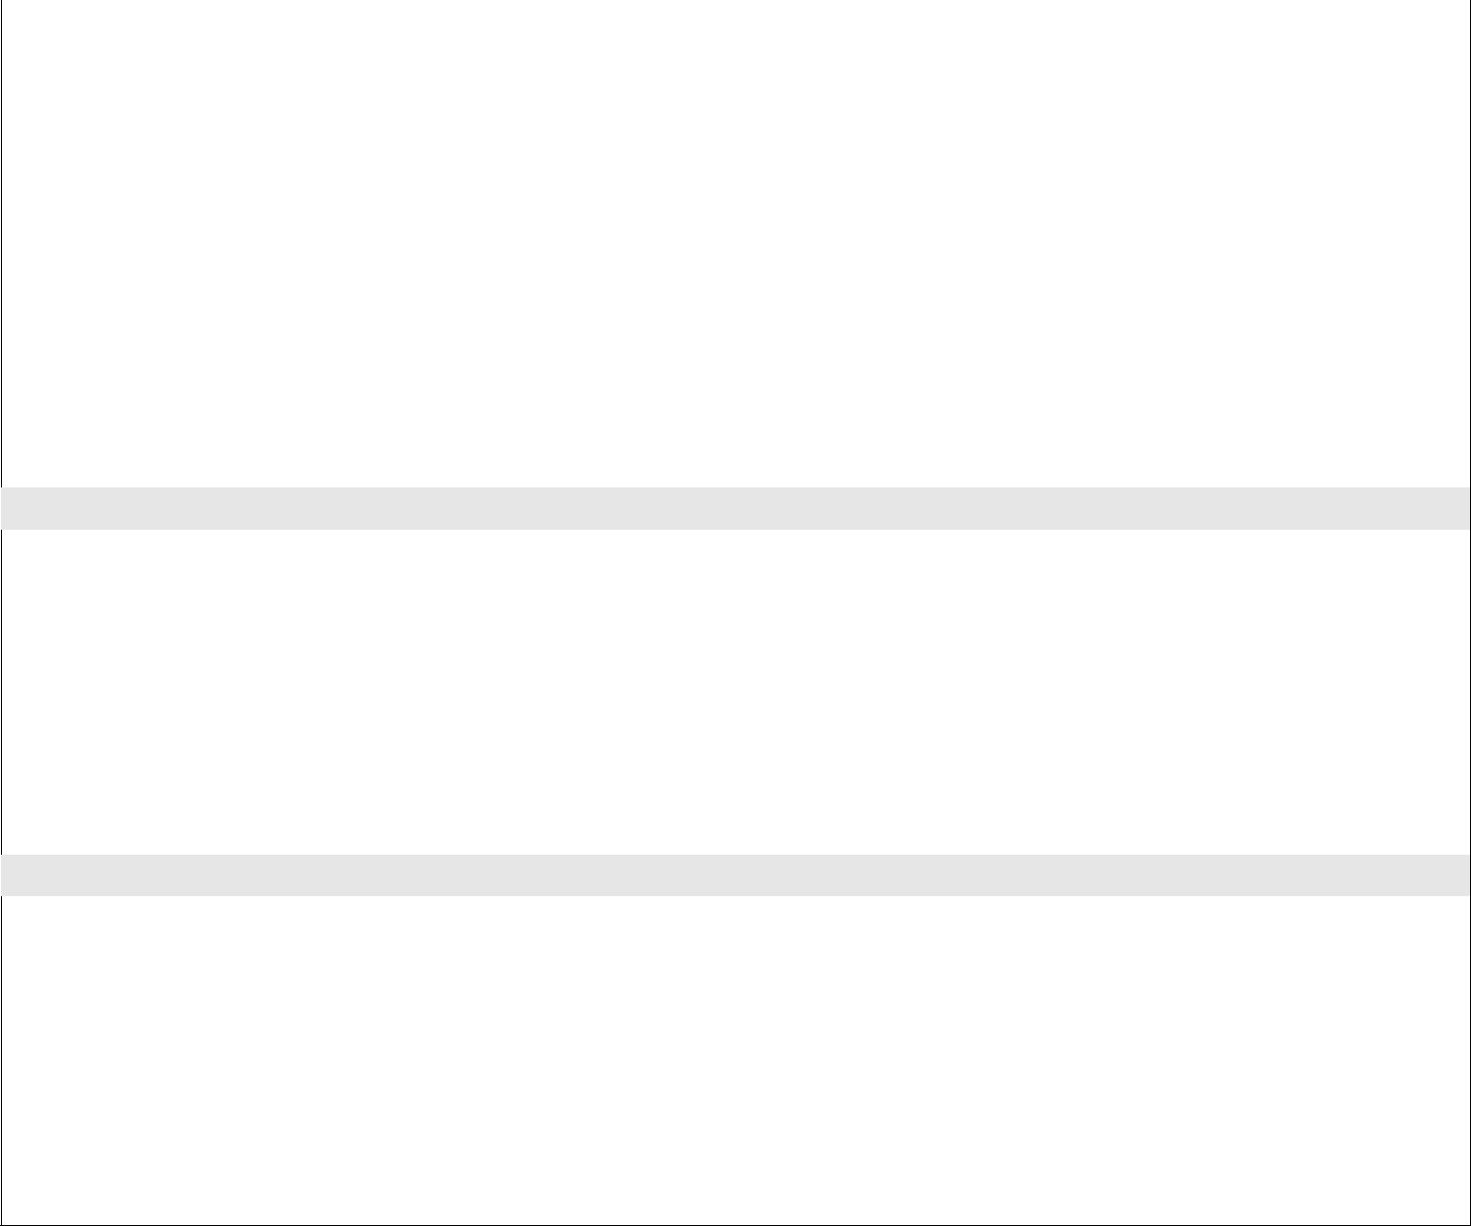
En caso de aplicar con beca mérito escolar otorgado por la UABC.

Ya verifico que su beca de mérito escolar continua vigente*:

¿Conoce las obligaciones que se adquieren al solicitar ejercer su beca ante la UABC?

Si ( ) No ( ) No estoy seguro de conocerlas todas ( )

En caso de estar interesado en Beca CONACYT.

Conoce las obligaciones que se adquieren con este apoyo ante la UABC y comunidad en general:

Si ( ) No ( ) No estoy seguro de conocerlas todas ( )

VI. Campus de interes*.
Seleccione la Facultad a la cual esta solictando su ingreso
FACULTAD EN DONDE SE OFERTA LA MAESTRÍA EN ADMINISTRACIÓN | Marcar la seleccionada
Facultad de Contaduría y Administración en Tijuana
Facultad de Turismo y Mercadotecnia en Tijuana
Facultad de Ciencias Administrativas en Mexicali (SL)
Facultad de Ciencias Administrativas y Sociales en Ensenada (SL)
Facultad de ingenieria y Negocios en Tecate
(SL) Las unidades académicas marcadas con (SL) es porque a parte debe llenar un formulario en línea. Consultar la liga en la convocatoria.

Por este conducto solicito me sea aceptado(a) como aspirante a ingresar al Programa de Maestría en Administración que imparte esta Institución, para lo cual anexo los documentos requeridos en la convocatoria.

Atentamente

Nombre y firma del solicitante.

Para uso exclusivo de la Coordinación.

